# iOS Demo功能演示文档

**修订历史（Revision history）**

|  |  |  |  |  |  |
| --- | --- | --- | --- | --- | --- |
| 编号 | 修订内容描述 | 修订人 | 修订日期 | 修订后版本号 | 批准人 |
| 1 | 初稿 | 39890 | 2018/03/26 | 3.2 |  |
|  | 修订 | 119607 | 2020/08/24 | 3.X.2 |  |

目录

iOS Demo功能演示文档 1

一 背景 3

二 概述 3

三 功能介绍和使用说明 3

3.1 账号登陆 3

3.1.1 管理员模式登陆 3

3.2 获取设备列表 4

3.3 设备绑定 5

3.4 设备删除 6

3.5 输入视频解密秘钥 7

3.6 实时视频&对讲 7

3.7 设备录像查询&回放&下载 8

3.8 云录像查询&回放&下载 10

3.9 报警消息 11

3.10 设备操作 12

# 一 背景

为了让开发者更快的掌握如何对接iOS乐橙开放平台SDK，以及对SDK功能有一个初步而全面的了解，乐橙开放平台团队**从开发者的角度**开发了iOS Demo应用，供开发者参考。

iOS Demo工程源码请见同级目录，工程主要引用iOS乐橙开放平台SDK，实现了视频的一些核心功能。开发者可将Demo中的功能（包括代码实现）借鉴到自己开发的应用中去。

# 二 概述

本文档为iOS Demo功能演示文档，开发者若仅仅想了解Demo实现的主要功能，可直接阅读本文档；若想进一步体验Demo的功能，可以将Demo工程部署到XCode中，编译通过后进行真机调试。

# 三 功能介绍和使用说明

## 账号登陆

乐橙开放平台针对第三方应用（iOS/Android/Windows）对接，提供了管理员模式，详见<https://open.imoulife.com/developDoc/5>。

### 3.1.1 管理员模式登陆

运行Demo，首页如下图所示，输入AppID与AppSecret，点击进入管理员模式：

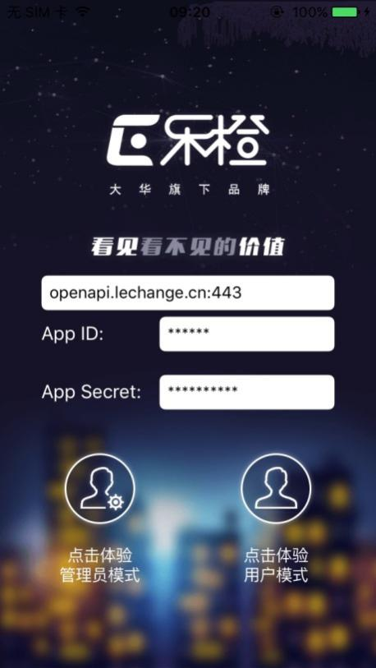

注：针对开发者的每个应用都会有一个AppID和AppSecret，获取方法：开发者在创建应用后，在乐橙开放平台门户网站->开发中心->应用详情页中可以找到AppID和AppSecret。

## 获取设备列表

账号登陆成功之后，Demo会向乐橙开放平台获取本账号下的设备列表；若此账号下无设备，可绑定设备，详见设备绑定。

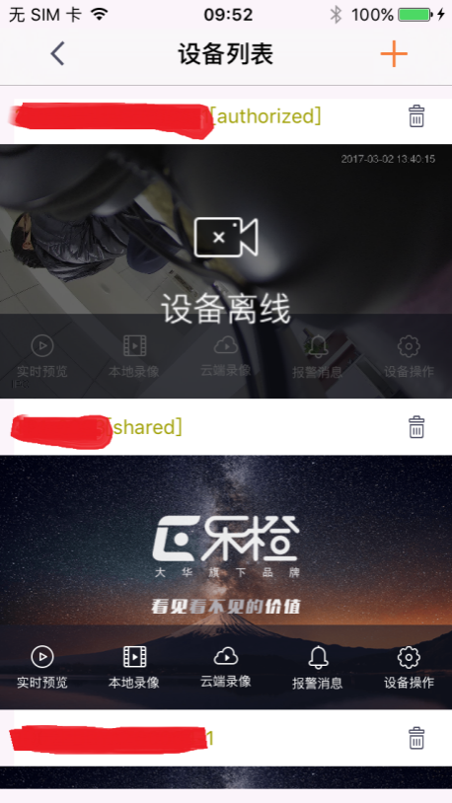

授权设备有“[authorized]”标志；分享设备有“[shared]”标识；绑定到本账号下的设备只显示设备序列号。

## 设备绑定

点击设备列表页面的“+”按钮，即可进入设备绑定页面，如图所示：

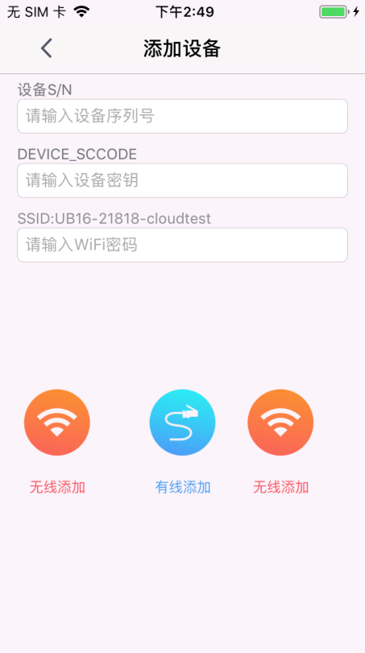

* **输入设备S/N序列号（以数字开头的数字和大写英文组成的15位）**
* **输入DEVICE_SCCODE设备密钥（在设备底部，无则不填）**
  + **17年到18的乐橙设备是由6位数字和大写字母组成的安全码**
  + **后续乐橙通用设备（自19年的TP2和TC2以后）是SC码，由（由L开头的8位数字和大写字母组成的）**
  + **16年之前的乐橙设备是没有安全码的，则不填**
* **输入SSID无线 WIFI密码**

1）**无线配网方式：**若设备未连上Wifi且未通过有线方式连网，可输入SSID热点密码，选择左侧的“无线添加”；

2）**有线配网方式：**若设备已连上Wifi或者已通过有线方式连网，则不需要输入SSID热点密码，选择“有线添加”；

3）**软AP配网方式：**若设备支持使用软AP配网，可以选择软AP配网方式进行添加，需要输入设备S/N，输入想要让设备连接的SSID密码，选择右侧的”无线添加”，进入软AP配网，如图所示：

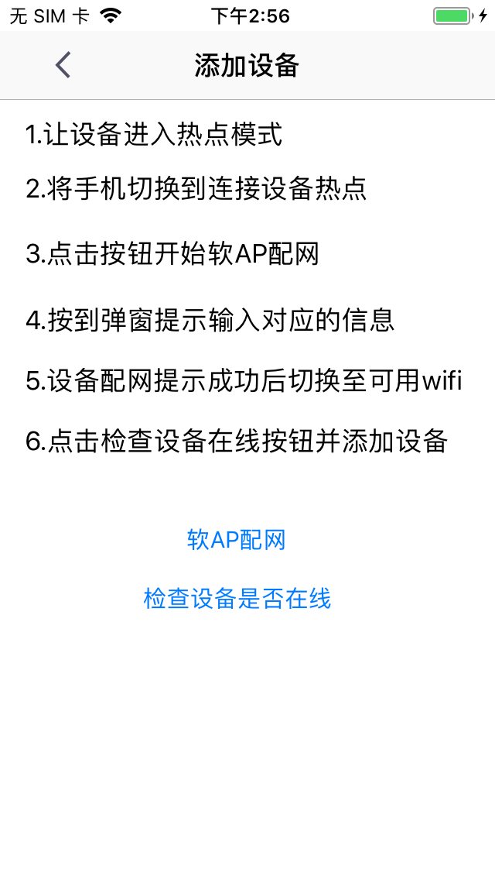

跳转到此页面后需要讲手机连接的WLAN切换到设备开出的热点上，例如名字为”G1-C8BD”的WLAN，然后返回此页面点击”软AP配网”，配网成功后可以通过设备提示或者检查设备是否在线来判断设备是否配网成功。

**注意：**

1、设备Wifi配网或有线连网->设备初始化->设备连上乐橙开放平台->设备绑定，这些是逐级依赖的关系，对于支持初始化且未初始化的设备，Demo会首先对设备进行初始化；**【SC码的设备会跳过初始化这步，其他设备都会要求自定义输入初始化密码】**

2、使用无线添加方式，需按照说明书开启设备配网功能（乐橙TP1设备按设备底部的配网键）；

3、绑定成功后，返回到设备列表页面刷新设备列表，即可看到新绑定的设备。

## 设备删除

在设备列表页面中点击某个设备视图的删除按钮，将设备从本账号下解绑，删除成功后会自动刷新设备列表页面。

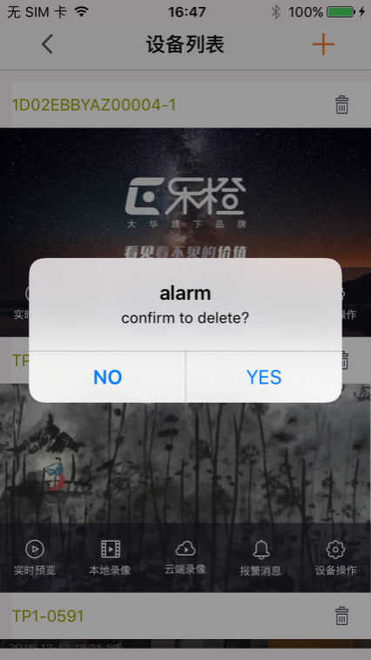

## 输入视频解密秘钥

对于在线且设置了视频自定义秘钥的设备，需要先输入视频解密秘钥，才能对设备进行操作（设备删除除外），如下图所示：

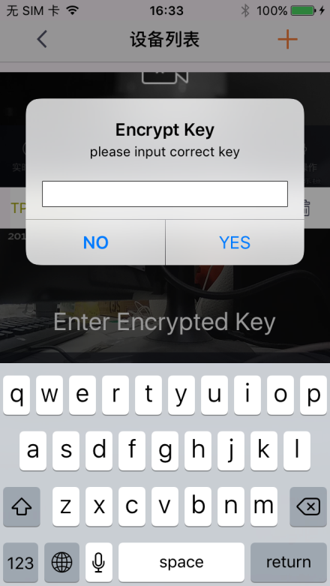

## 实时视频&对讲

在设备列表页面中点击某个设备视图的实时播放按钮，即跳转到实时视频页面，如下图所示：

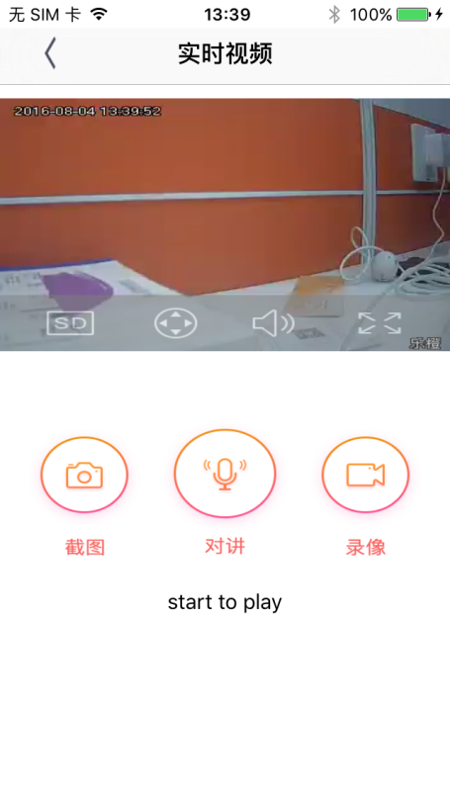

预览过程中有抓图、录像、高清/标清切换、开启/关闭对讲、开启/关闭音频、全屏/正常切换、云台控制等功能按钮可用。

## 设备录像查询&回放&下载

在设备列表页面中点击某个设备视图的“设备录像”按钮，即跳转到设备录像列表页面，如下图所示：

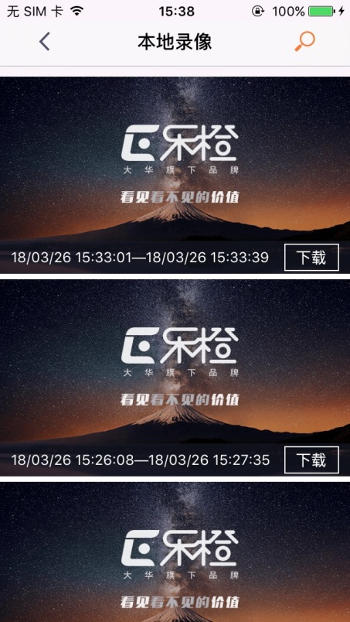

进入设备录像列表页面后默认查询当天最新的10条设备录像，也可通过右上角的查询按钮选择日期进行查询。

查询到设备录像之后点击设备录像默认封面图，即可进入设备录像回放页面，自动进行设备录像回放的操作，在此过程中可暂停、跳转、全屏、隐藏控件条、返回上一级页面，如下图所示：

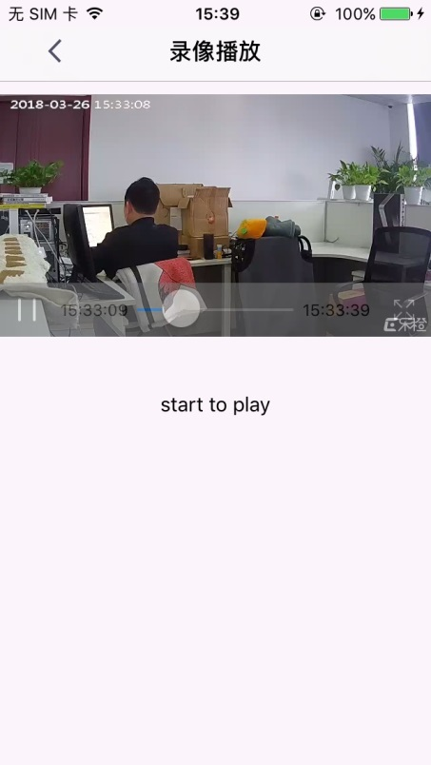

点击设备录像封面图上的下载按钮，即可下载设备录像，下载过程中可取消下载，如下图所示：

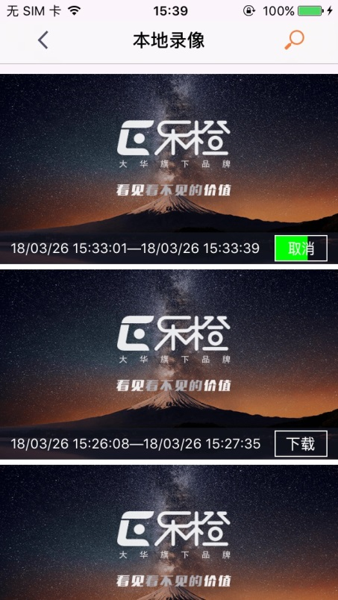

注意：设备录像回放和下载无法同时进行，且无法同时下载多个设备录像。

## 云录像查询&回放&下载

在设备列表页面中点击某个设备视图的“云录像”按钮，即跳转到云录像列表页面，如下图所示：

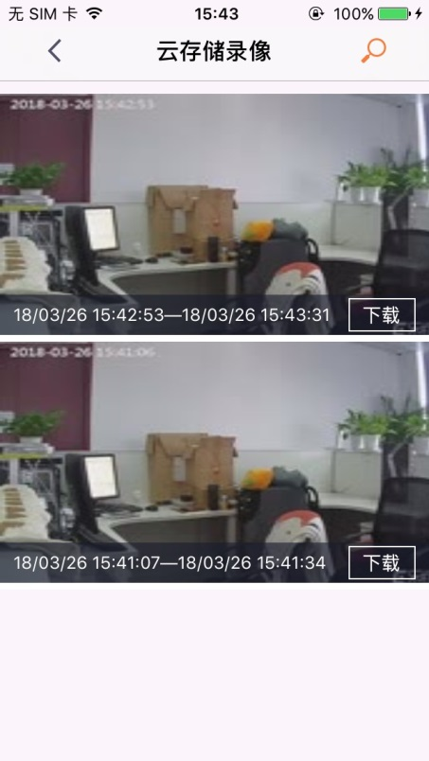

进入云录像列表页面后默认查询当天最新的10条云录像，也可通过右上角的查询按钮选择日期进行查询。

查询到云录像之后点击云录像封面图，即可进入云录像回放页面，自动进行云录像回放的操作，在此过程中可暂停、跳转、全屏、隐藏控件条、返回上一级页面，如下图所示：

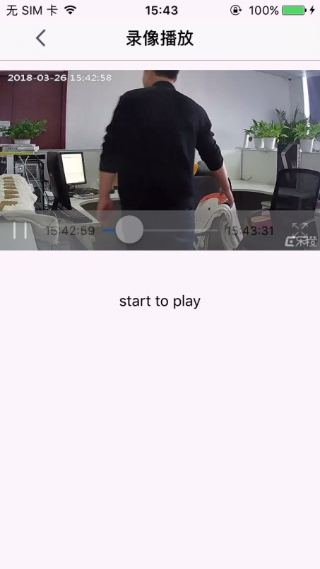

点击云录像封面图上的下载按钮，即可下载云录像，下载过程中可取消下载，如下图所示：

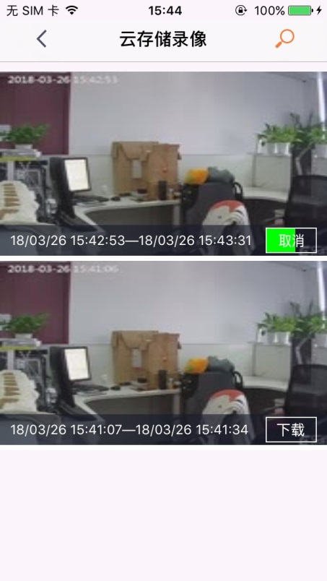

注意：云录像回放和下载无法同时进行，且无法同时下载多个云录像。

## 报警消息

点击设备列表页面中某个设备视图的“报警消息”按钮，即跳转到报警消息列表页面，如下图所示：

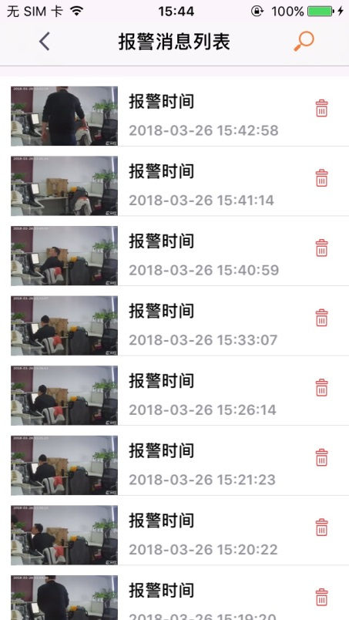

可点击查看报警消息高清图，或者删除该条报警消息。

## 设备操作

点击设备列表页面中某个设备视图的“设备设置”按钮，即跳转到设备设置页面，如下图所示：

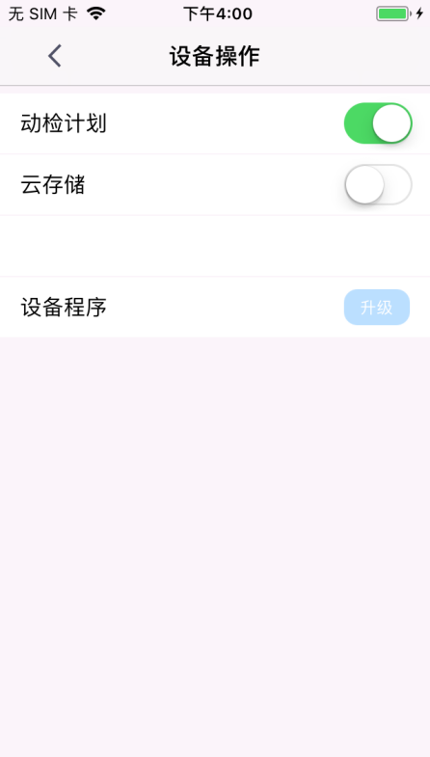

注：打开报警状态，当视频画面有变化时可产生报警；

打开云存储状态，打开设备的云录像上传功能；

云升级，升级设备的固件版本；